Міністерство освіти і науки України  
Львівський національний університет імені І. Франка  
Факультет прикладної математики та інформатики

**Звіт**

по виконанню індивідуального завдання

з курсу «Математичне моделювання в науці і технологіях»

**Тема**:Механіка конструкцій.

**Виконано:**

студентом 4 курсу

групи Пмп-42

Добосевич Б.-М. М.

**Перевірив:**

доц. Ящук Ю. О.

Львів 2022

**Постановка задач**

Дослідити, який максимальний прогин створюватиме навантаження 100N при використанні різних матеріалів балки (алюміній, залізо, сталь, нержавіюча сталь, титан).

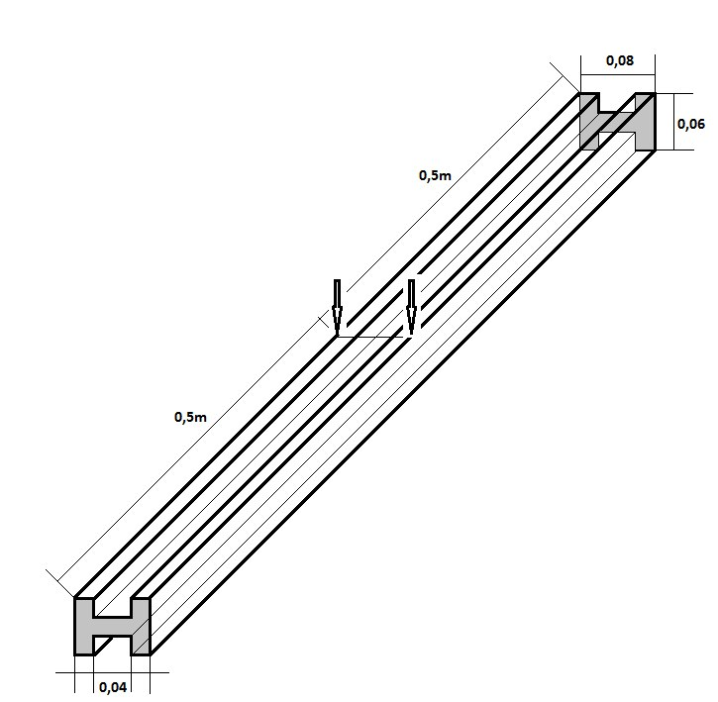

Дослідити, якою може бути похибка вирахуваного прогину, якщо дослідник не врахував силу тяжіння, що діє на балку.

**Побудова моделі**

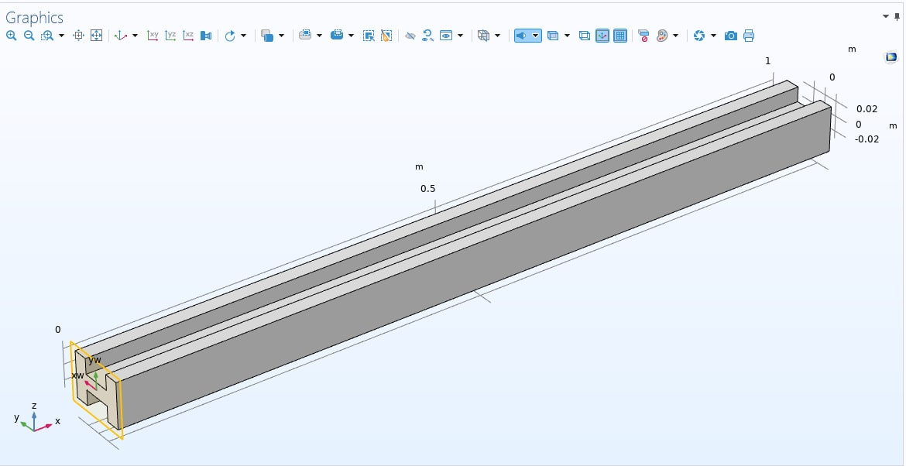

**Продемонструємо результати роботи моделі**

***Матеріал: Titanium***

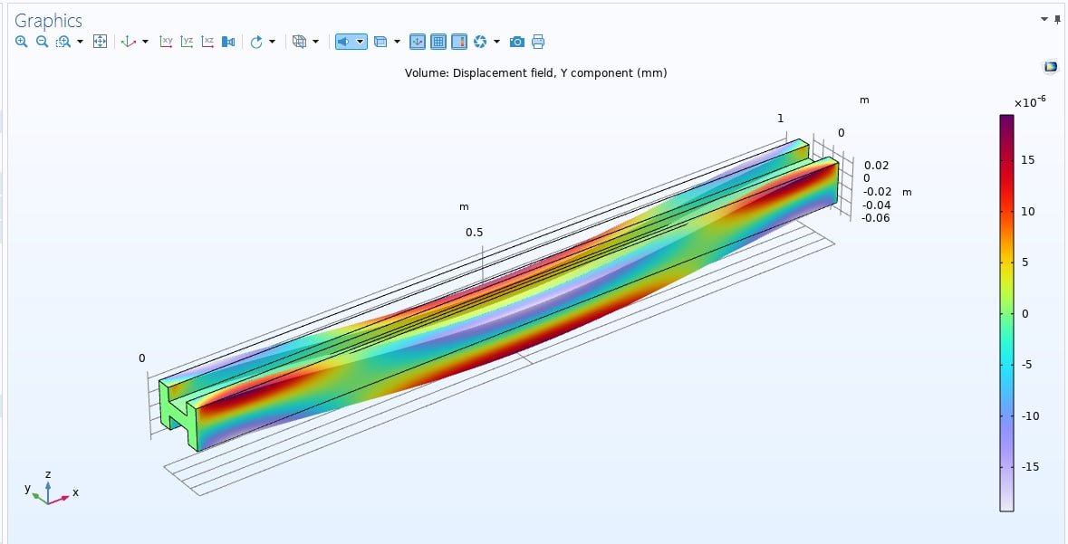

**Продемонструємо результати роботи моделі**

***Матеріал:Iron  
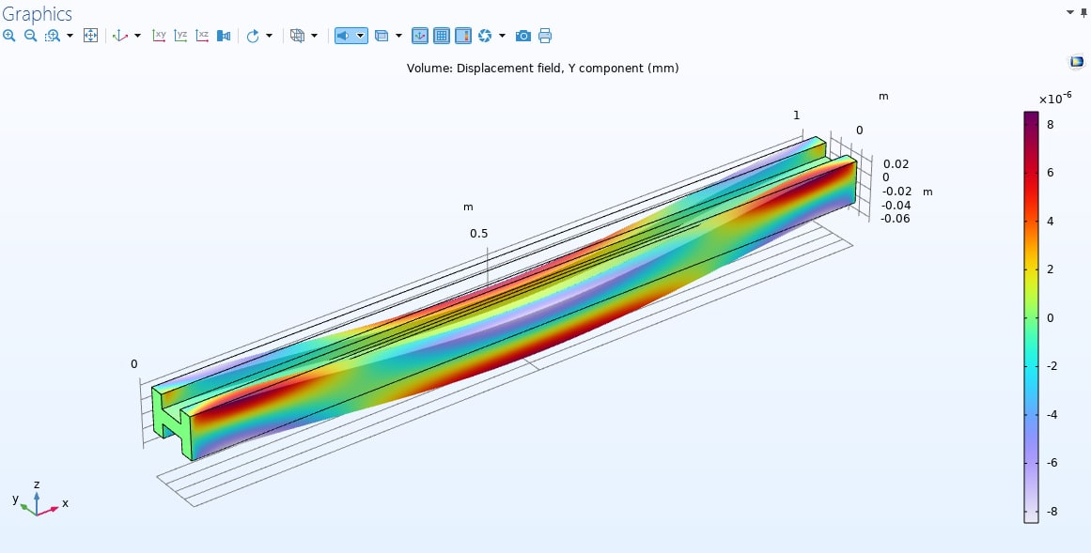***

***￼***

**Продемонструємо результати роботи моделі**

***Матеріал:Aluminum***

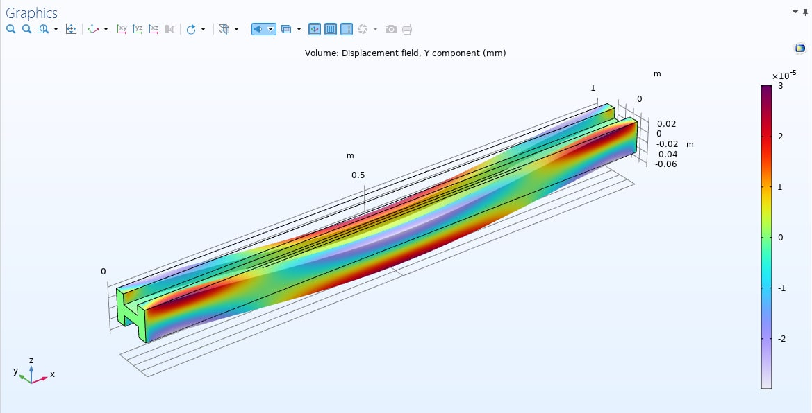

**Продемонструємо результати роботи моделі**

***Матеріал:Structural steel***

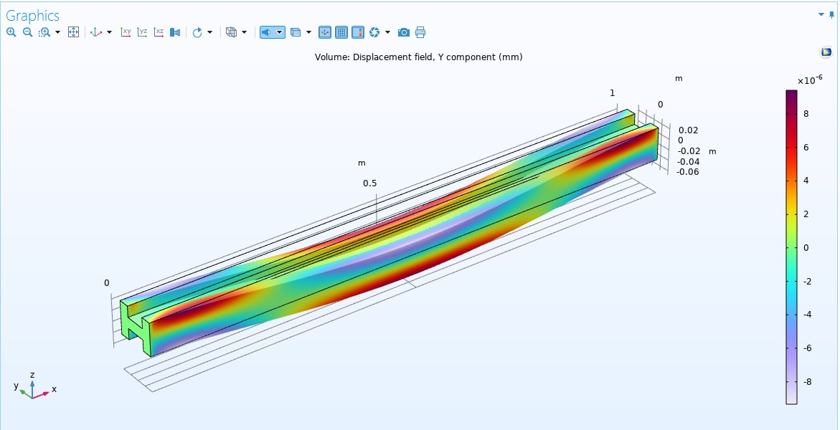

***Висновок***

В даній роботі ми дослідили, який максимальний прогин створюватиме навантаження 100N при використанні різних матеріалів балки (алюміній, залізо, сталь, нержавіюча сталь, титан